Elaborar um diagrama E-R para uma seguradora de automóveis

**Entidades:**

Cliente, Apólice, Veículo e Acidentes.

**Requisitos:**

a) Um cliente pode ter várias apólices (no mínimo uma);

b) Cada apólice somente dá cobertura a um veículo;

c) Um veículo pode ter zero ou n registros de acidentes a ele.

**Atributos:**

a) Cliente: Número, Nome e Endereço, outros atributos importantes;

b) Apólice: Número e Valor;

c) Carro: Registro e Marca, outros atributos importantes;

d) Acidente: Data, Hora e Local;

**Dicionário de Dados**

1. **Tabela Cliente**

|  |  |  |  |
| --- | --- | --- | --- |
| **Nome do Campo** | **Tipo** | **Tamanho** | **Restrição** |
| NumeroID | int |  | PK,Notnull |
| telefone | Varhar | 15 | Notnull |
| nome | varchar | 50 | Notnull |
| endereço | varchar | 50 | Notnull |
| Data cadastro | date |  | Notnull |
| Email | Varchar | 50 | Notnull |
| Status | Varchar | 15 | Notnull |

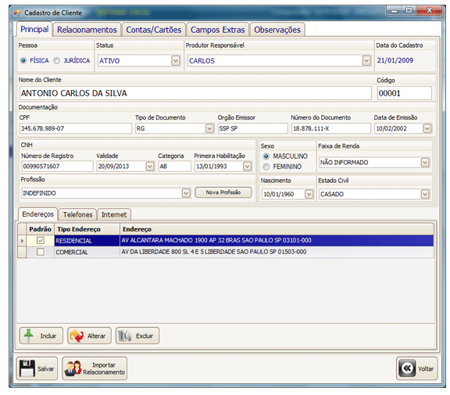

1. **Tabela Veículo**

|  |  |  |  |
| --- | --- | --- | --- |
| **Nome do Campo** | **Tipo** | **Tamanho** | **Restrição** |
| NumRegistro | int |  | PK, Notnull |
| Registro | varchar | 25 | Notnull |
| Marca | Varchar | 15 | Notnull |
| Placa | Varchar | 10 | Notnull |
| Modelo | varchar | 15 | Notnull |
| AnoFabricacao | Date |  |  |
| NumeroID | int |  | FK,Not nul |

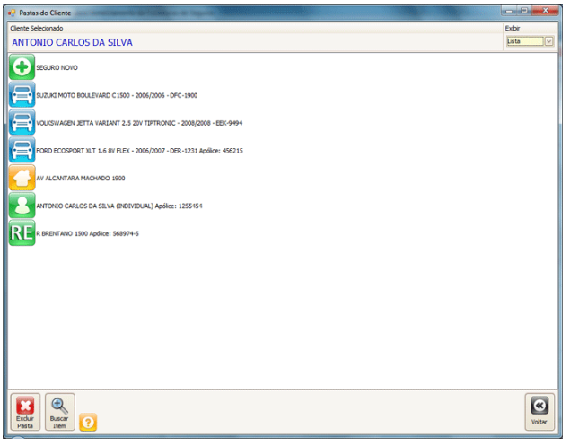

**3. Tabela Acidente**

|  |  |  |  |
| --- | --- | --- | --- |
| **Nome do Campo** | **Tipo** | **Tamanho** | **Restrição** |
| IdAcidente | int |  | PK. Notnull |
| Data | date |  | Notnull |
| Hora | time |  | Notnull |
| Local | varchar | 50 | Notnull |
| NumVeiculo | int |  | FK,Notnull |

**4. Tabela apólice**

|  |  |  |  |
| --- | --- | --- | --- |
| **Nome do Campo** | **Tipo** | **Tamanho** | **Restrição** |
| NumApolice | Int |  | PK,Notnull |
| Descricao | varchar | 100 |  |
| Valor | Decimal | 9,2 | Notnull |
| NumVeiculo | int |  | FK,Notnull |

**5. Tabela pessoa jurídica**

|  |  |  |  |
| --- | --- | --- | --- |
| **Nome do Campo** | **Tipo** | **Tamanho** | **Restrição** |
| NumeroID | int |  | PK,Fk, Notnull |
| Razao social | Varchar | 30 | Notnull |
| CNPJ | varchar | 20 | Notnull |
| Inscrição estadual | varchar | 10 | Notnull |
| Contato_responsavel | varchar | 15 | Notnull |
| Ramo atividade | varchar | 25 | Notnull |

**6. Tabela pessoa física**

|  |  |  |  |
| --- | --- | --- | --- |
| **Nome do Campo** | **Tipo** | **Tamanho** | **Restrição** |
| NumeroID | int |  | Pk,Fk, Notnull |
| Sexo | caracter |  | Notnull |
| EstadoCivil | caracter |  | Notnull |
| Habilitaçao | varchar | 15 | Notnull |
| profissao | varchar | 25 | null |
| CPF | varchar | 15 | Not null |
| RG | varchar | 15 | Notnull |
| FaixaRenda | Decimal | 9,2 | Null |
| dataNasc | date |  | Notnull |

CONCEITUAL

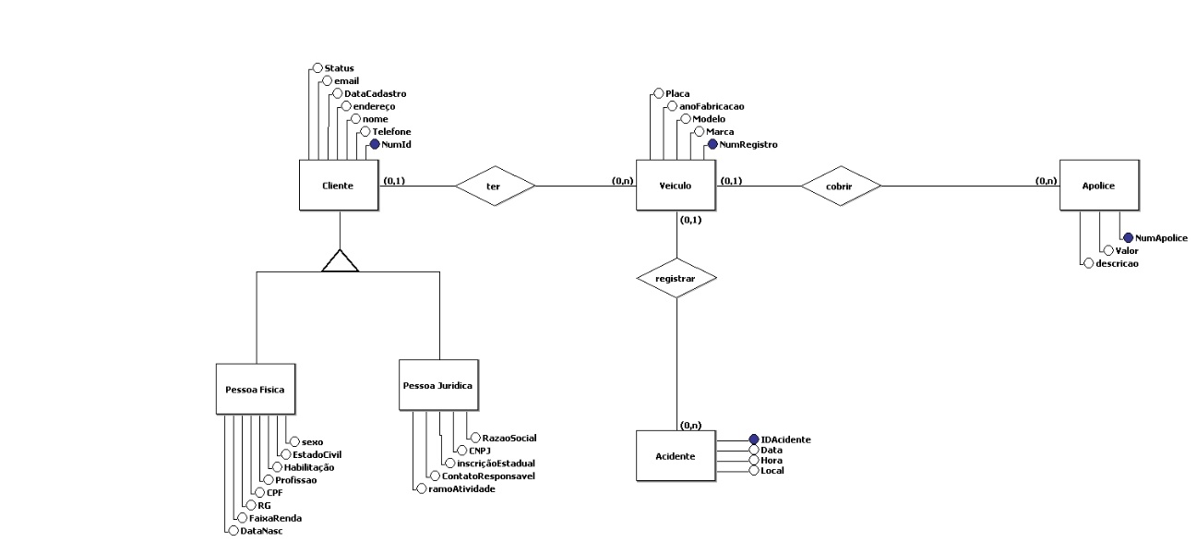

LOGICO

